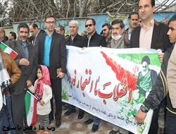**گزارش تصویری حضور سرپرست و کارکنان مرکز بهداشت شهرستان بویراحمد در راهپیمایی 22 بهمن**

به گزارش روابط عمومی دانشگاه علوم پزشکی یاسوج؛ به مناسبت فرارسیدن سی و هشتمین سالگرد پیروزی انقلاب اسلامی، همزمان با سایر اقشار مردم استان کهگیلویه و بویراحمد، سرپرست و دیگر مسئولین واحدها و کارکنان مرکز بهداشت شهرستان بویراحمد، در راهپیمایی  گرامیداشت 22 بهمن شرکت نمودند و این روز را گرامی داشتند.

